**hw06**  
**สร้างscriptชื่อ MyOp.sh ให้นำ Argument ของ x , y มาบวกกันแล้วแสดงผลลัพธ์**

ขั้นแรกสร้าง เชลล์ชื่อ MyOp.sh ลงใน Lab06



หลังจากนั้นก็ใส่โค้ด

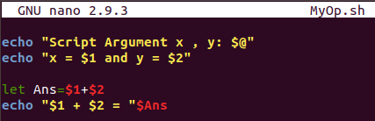

ผลลัพธ์

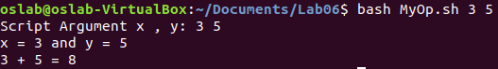

**สรุปคำสั่งที่ใช้ในคาบเรียน**

let x= x+y หมายถึง การให้ตัวแปร x มีค่าเท่ากับ x+y

x=y หมายถึง การให้ตัวแปร x มีค่าเท่ากับ y

$x หมายถึง ค่าในตัวแปร x

expr เป็นคำสั่งประมวลผลตรรกะคณิตศาสตร์จำนวนเต็ม

env คือ แสดงค่า *environment* ปัจจุบัน

bc -l คือ คำนวณค่าแบบทศนิยม

การใช้คำสั่ง echo “x+y” | bc -l เป็นการเป็นคำสั่งประมวลผลตรรกะคณิตศาสตร์โดยตรงสามารถคำนวณค่าแบบทศนิยมได้

read เป็นคำสั่งรับค่าจากทางแป้นพิมพ์

$@ หมายถึง Argument ใด ๆที่ใส่เข้ามา

$1 หมายถึง Argument ใด ๆที่ใส่เข้ามา

$2 หมายถึง Argument ใด ๆที่ใส่เข้ามา

$# หมายถึง จำนวนของ Argument ที่ใส่เข้ามา

การใช้คำสั่ง echo “x+y” | bc -l เป็นการเป็นคำสั่งประมวลผลตรรกะคณิตศาสตร์โดยตรงสามารถคำนวณค่าแบบทศนิยมได้

**Bonus**  
**หาก Agument $1 มีค่าเป็น add ให้นำ Argument $2 $3 มาบวกกันแล้วแสดงผลลัพธ์  
หาก Agument $1 มีค่าเป็น sub ให้นำ Argument $2 $3 มาลบกันแล้วแสดงผลลัพธ์**

ขั้นแรก สร้างเชลล์ชื่อ BONUS.sh แล้วใส่โค้ด 3บรรทัดแรก add คือนำมาบวก บรรทัด sub คือนำมาลบ ถ้าไม่ใส่อะไรเลยให้ขึ้นว่า “error at Argument $1”

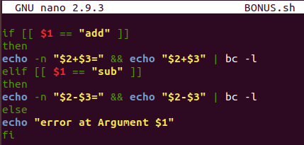

ผลลัพธ์ของ 3 บรรทัดแรก



ผลลัพธ์ของ 3 บรรทัดถัดไป



ผลลัพธ์ 2 บรรทัดถัดไปเมื่อไม่ใส่อะไรเลย

